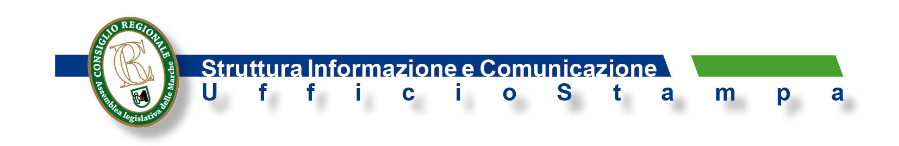
Comunicato n.206

“SULLE VIE DELLA PARITA’ NELLE MARCHE”

Concorso rivolto a diverse scuole, organizzato dall’Osservatorio di genere con il patrocinio della Commissione regionale pari opportunità e del Consiglio delle donne del Comune di Macerata. Previste quattro sezioni.

“Un’iniziativa originale ed intelligente che permette alle giovani generazioni di riscoprire la presenza significativa delle donne, note e meno note, nella storia della nostra regione. L’aspetto della toponomastica e dell’analisi del territorio può offrire, in questo senso, numerose possibilità di ricerca ed approfondimento”. Così Meri Marziali, Presidente della Commissione pari opportunità che, insieme al Consiglio delle donne del Comune di Macerata, patrocina la prima edizione del concorso “Sulle vie della parità nelle Marche”, indetto dall’Osservatorio di Genere. La stessa iniziativa è rivolta alle scuole superiori di secondo grado, alle Accademie di Belle Arti ed agli istituti di arti visive presenti sul territorio regionale e rientra in quella più ampia che a livello nazionale è indetta da “Toponomastica femminile”.
Gli studenti avranno la possibilità di scegliere quattro sezioni tematiche, riguardanti riguardanti “Percorsi territoriali, urbani ed Ambientali”, “Percorsi mediatici, comunicativi, espositivi e di spettacolo”, “Viale delle giuste”, “Il lavoro delle donne”.
Tutte le scuole partecipanti riceveranno un diploma di merito durante la premiazione, che si terrà l’8 marzo 2018 a Palazzo delle Marche, sede del Consiglio regionale. Quelle premiate parteciperanno alla cerimonia nazionale prevista a Roma.
Collaborano all’organizzazione del concorso regionale il Sistema museale dell’Università di Camerino, il blog di divulgazione astronomica delle “Nane Brune”, Cgil, Cisl e Uil Marche.

A.Is.

Ancona 13 – 7 - 2017

